JAMES I. A. DICKSONS OCH VANJA BERGHS BRÖLLOP I HAGAKYRKAN I GÖTEBORG 1923.
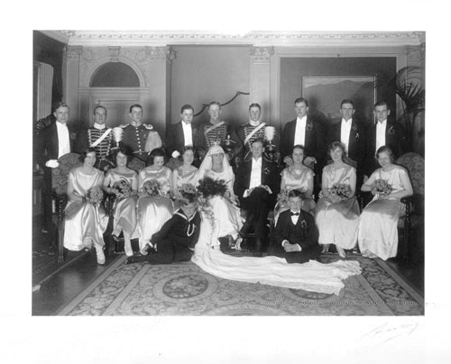
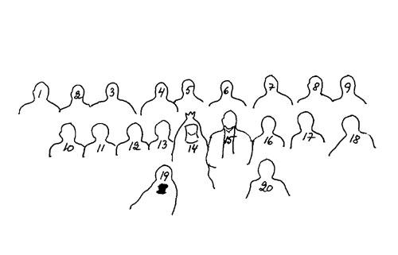
1. | Sten Lindqvist. Jurist. Rådman i Göteborg. G.m. tärnan Solveig Hildish
2. | Fritz-August von Essen. Officer. Bodde på Livered under Koberg.
3. | Carl Lagercranz. Officer. Marsalk på massor av bröllop!
4. | Fredrik Hierta. Bodde på den stora gården Fremmesta. Gift med en flicka Kjellberg.
5. | ? Officer.
6. | Valdemar Swedenborg. Mycket ”gouterad” som marsalk.
7. | Olof Dickson (2:1:3 2). Bror till James
8. | Ture von Essen. Bodde på Strömsberg utanför Jönköping.
9. | Håkan Perman. Kusin till Vanja.
10. | Solveig Hildish. Konfirmationskamrat till Vanja. G.m. marsalken Sten Lindqvist.
11. | Dagmar (Daddis) Hellström. Väninna till Vanja sedan 3-årsåldern. Vanja bodde på Södra Vägen 4 i Göteborg, Daddis på S.V. 8. Gift med Gösta Bolling. De flyttade till Alingsås 1929.
12. | Florence (Lollie) Dickson) (1:2:13 3). Barndomsväninna till Vanja. Dotter till George Dickson (1:2:13) och Bell Gibson. G.m. Gustav Posse. De bodde på Dala nära Skövde.
13. | Irma Lind. Arbetade på Eve modeateljé i Göteborg. Irma hade  sytt Vanjas slöja.
14. | Bruden - Vanja Bergh.
15. | Brudgummen - James Dickson (2:1:3 1).
16. | Inger Bergh. Lillasyster till Vanja. G.m. Thore Zachau.
17. | Sonja Söderhielm. Väninna till Vanja från studietiden i Oxford.  G.m. Zore, österikisk general.
18. | Maj Rehdin. Skolkamrat till Vanja. Enda barnet. Ogift.  Föräldrarna bodde Ellesbo vid Göta Älv.
19. | Anders Bergh. Bror till Vanja.
20. | Harald Dickson. ( 2:1:3 4) Bror till James.

James Dickson 2:1:3 1 | Vanja Bergh
Bröllopsmiddagen ägde rum på Palace Hotell i Göteborg. Dagen efter bröllopet startade en jordenruntresa, som varade ca 5 månader! Först gick färden till USA med gamla Kungsholm. Brudparet kom åter till Vikaryd i slutet av mars 1924. Vid hemkomsten var det nya hemmet, "Lilla Vikaryd" möblerat av de båda svärmödrarna Nancy Dickson och Anna Bergh.
Harald Dickson 2:1:3 4 | Olof Dickson 2:1:3 2
Ovanstående är nedtecknat av Christina Dickson vid samtal med Vanja Dickson på Stugan, Vikaryd den 5 september 1995
Tillägg från fb: Birgitta Dickson Den (en snok) hittades i skogen på Vikaryd av pappa James (2:1:3 1) och hans son Archiebald. Den var en aning skadad på svansen och därför tog Pappa James snoken först hem till Lilla Vikaryd och vi barn blev tillsagda att mata den medan Pappa James åkte upp till Riksdagen i Stockholm. Pappa James var inte nöjd med vårt "matande" utan han tog snoken med sig på nattåget upp till Stockholm igen. Den fick ligga i Pappas rockficka....... Han hade den sedan med sig i Riksdagens - på den tiden - i Andra Kammaren och den fick "ringla omkring" på hans pulpet och det var då någon pressman fick syn på detta och skrev om detta och Pappa fick sedan ibland kallas för "Dickson med Snoken!"

